Resistencias en Serie y Paralelo
Daniel R. Montero ¹ , Matías G.Urrego ² , Valeria P.Carrillo³, C.C.Rojas Fonseca⁴
- Cod: 160004719, Ing.Sistemas
- Cod: 160004813, Ing.Sistemas
- Cod: 160004830, Ing.Sistemas
- Cod: 160004834, Ing.Sistemas

Facultad de Ciencias Básicas e Ingenierías.
Programa

Resumen
El enfoque de este laboratorio fue realizar las prácticas en cuanto a la medición del flujo de corriente que circula a través de ciertas resistencias, tanto en un circuito en serie, como en paralelo, se utilizó la fuente de poder conectada al circuito montado respectivamente y se procede a comprobar el valor que debería dictaminar teóricamente y el que se evidencia mediante la medición con el aparato especializado para esto (multímetro).
En cuestión de resultados la magnitud de las resistencias variaron al someterse a cambios físico-climáticos, ahora bien en las circuitos en serie el voltaje vario de nodo en nodo en su caída de potencial y en paralelo se mantuvo igual en todos los nodos , finalmente la corriente se registró constante en la distribución en serie con ligeras variaciones, mientras que aparentemente en paralelo también no se diferencia mucho aún si se hace mención de los posibles fallos de medición y fuente de voltaje.

1.Introduccion
La resistencia es la capacidad de reducir el flujo de corriente que tiene un objeto, generalmente todos los elementos tienen cierto grado de resistencia, existen elementos especialmente diseñados para ser implementados en un circuito para regular su flujo de corriente obedeciendo a la ley de ohm.

Se quiere evidenciar y experimentar el cómo se distribuye esta energía a través de las resistencias de cierto valor estimado, cuando estas están tanto en un circuito en serie como en paralelo, y las diferencias que pueda haber mediante la comparación de esto, y la ley mencionada.
2. Sección Teórica
Ley de ohm
La Ley de Ohm relaciona las magnitudes de voltaje, resistencia e intensidad. Su enunciado es el siguiente: La intensidad de corriente que atraviesa un circuito es directamente proporcional al voltaje o tensión del mismo e inversamente proporcional a la resistencia que presenta.
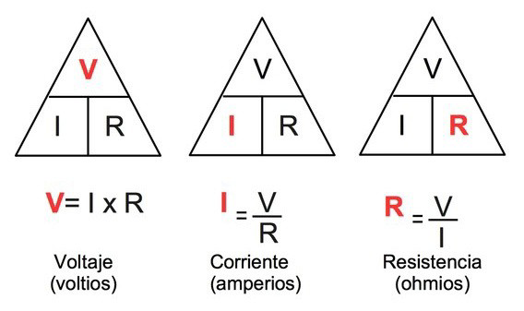
Figura 1. (Triángulo de Ohm, donde se observan las relaciones entre voltaje, corriente y resistencia.) de: https://www.todamateria.com/ley-de-ohm/

Resistencia.
La resistencia eléctrica es una de las magnitudes fundamentales que se utiliza para medir la electricidad y se define como: la oposición que se presenta al paso de la corriente. La unidad que se utiliza para medir la resistencia es el ohmio (Ω) y se representa con la letra R. La mayoría de los circuitos tienen más de un resistor. Si se conectan varios resistores entre sí y se conectan a una batería, la corriente suministrada por la batería depende de la resistencia equivalente del circuito.
La resistencia equivalente de una combinación de resistores depende tanto de sus valores individuales como de su conexión. Las combinaciones más sencillas de resistores son las conexiones en serie y en paralelo. En un circuito en serie, la corriente de salida del primer resistor fluye hacia la entrada del segundo resistor, por lo tanto, la corriente es la misma en cada resistor. En un circuito en paralelo, todos los cables de los resistores de un lado están conectados entre sí y todos los cables del otro lado están conectados entre sí. En el caso de una configuración en paralelo, cada resistor tiene la misma caída de potencial a través de él, y las corrientes a través de cada resistor pueden ser diferentes, dependiendo del resistor. La suma de las corrientes individuales es igual a la corriente que fluye por las conexiones en paralelo.
Código de color
Todas las resistencias tienen impresas al menos 4 bandas de colores. Estas bandas junto con un código de color se utilizan para saber su valor. Las primeras 3 bandas siempre tienen un valor más esencial ya que la primera indica el primer digito, la segunda el segundo y la tercera es un multiplicador, con tan solo estas ya podemos conocer la resistencia la última banda >nos indica la tolerancia.
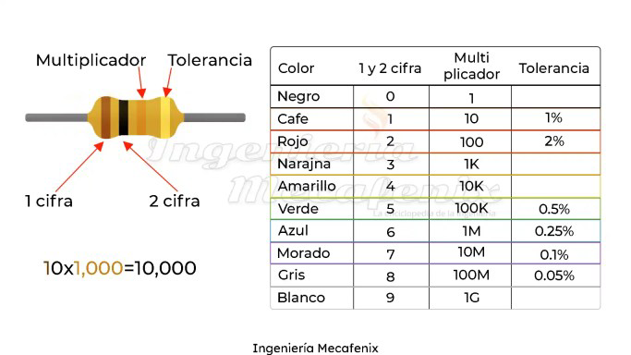
Figura 2. (Tabla sobre código de color que se usa en una resistencia) de: https://www.ingmecafenix.com/electronica/resistencia-electrica/

Resistores en serie
Se dice que los resistores están en serie cuando la corriente fluye a través de ellos de forma secuencial. Como solo hay un camino por el que fluyen las cargas, la corriente es la misma a través de cada resistor. La resistencia equivalente de un conjunto de resistores en una conexión en serie es igual a la suma algebraica de los resistores individuales.
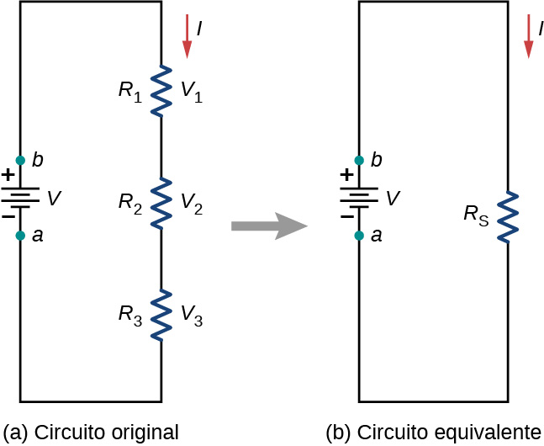
Figura 3. (Resistencias en un circuito en serie) de: https://openstax.org/apps/archive/20221219.191545/resources/45a501bc6da35844c28a11bd1e83d6d5f7a30621
La corriente procedente de la fuente de voltaje fluye a través de cada resistor, por lo que la corriente que pasa por cada resistor es la misma. La corriente que atraviesa el circuito depende del voltaje que suministra la fuente y de la resistencia de los resistores. Para cada resistor, se produce una caída de potencial que es igual a la pérdida de energía potencial eléctrica cuando una corriente viaja a través de cada resistor. Según la ley de Ohm, la caída de potencial V a través de un resistor cuando una corriente fluye por ella se calcula mediante la ecuación
$$V=IR$$
Donde I es la corriente en amperios (A) y R es la resistencia en ohmios (Ω).
Dado que se conserva la energía, y que el voltaje es igual a la energía potencial por carga, la suma del voltaje aplicado al circuito por la fuente y las caídas de potencial a través de los resistores individuales alrededor de un bucle debe ser igual a cero:
$$\sum_{i=1}^{N}{}v_{i}=0$$
Esta ecuación suele denominarse ley de bucle de Kirchhoff.
La suma de la caída de potencial de cada resistor y el voltaje suministrado por la fuente debe ser igual a cero:

$$v-v_{1}-v_{2}-v_{3}=0$$
$$v=v_{1}+v_{2}+v_{3}$$
$$V=IR_{1}+IR_{2}+IR_{3}$$
$$I=\frac{v}{R_{1}+R_{2}+R_{3}}=\frac{v}{R_{s}}$$
Dado que la corriente que atraviesa cada componente es la misma, la igualdad puede simplificarse a una resistencia equivalente, que no es más que la suma de las resistencias de cada uno de los resistores.
Se puede conectar en serie cualquier número de resistores. Si se conectan N resistores en serie, la resistencia equivalente es
$$Rs=R_{1}+R_{2}+R_{3}+⋯R_{N-1}+R_{N}=\sum_{i=1}^{N}{}R_{i}$$
Uno de los resultados de los componentes conectados en un circuito en serie es que si algo le ocurre a un componente, afecta a todos los demás. Por ejemplo, si varias lámparas están conectadas en serie y una de ellas se funde, todas las demás se apagan.

Resistores en paralelo
Los resistores están en paralelo cuando un extremo de todos los resistores está conectado por un alambre continuo de resistencia insignificante y el otro extremo de todos los resistores también están conectados entre sí por un alambre continuo de resistencia insignificante. La caída de potencial a través de cada resistor es la misma. La corriente a través de cada resistor se puede calcular mediante la ley de Ohm I=V/R,
donde el voltaje es constante a través de cada resistor. Por ejemplo, los faros, la radio y otros sistemas de un automóvil se conectan en paralelo, de modo que cada subsistema utiliza todo el voltaje de la fuente y puede funcionar de forma totalmente independiente. Lo mismo ocurre con el cableado de su casa o de cualquier edificio.
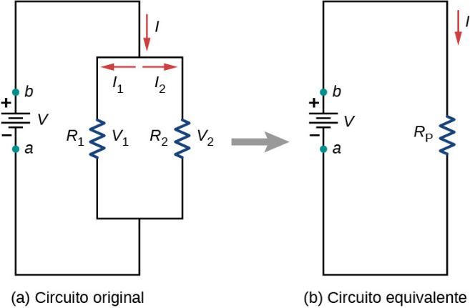
Figura 4. (Resistencias en un circuito en serie) de: https://openstax.org/apps/archive/20221219.191545/resources/ec79d71358e883bbb0ae975c401f205ddcf4c45a
La corriente que fluye desde la fuente de voltaje en la Figura 10.14 depende del voltaje suministrado por la fuente y de la resistencia equivalente del circuito. En este caso, la corriente fluye desde la fuente de voltaje y entra en una unión, o nodo, donde el circuito se divide fluyendo a través de resistores R1 y R2.
Cuando las cargas fluyen desde la batería, algunas pasan por el resistor R1 y un poco de flujo a través del resistor R2. La suma de las corrientes que fluyen hacia una unión debe ser igual a la suma de las corrientes que fluyen fuera de la unión:
$$∑I_{dentro}=∑I_{Fuera}$$
Esta ecuación se denomina regla de nodos de Kirchhoff, la regla de nodos da I=I1+I2. Hay dos bucles en este circuito, lo que lleva a las ecuaciones V=I1R1 y I1R1=I2R2. Observe que el voltaje a través de los resistores en paralelo es la misma (V=V1=V2) y la corriente es aditiva:
$$I=I_{1}+I_{2}$$
$$=\frac{v_{1}}{R_{1}}+\frac{v_{2}}{R_{2}}$$
$$=V\left(\frac{1}{R_{1}}+\frac{1}{R_{2}}\right)=\frac{v}{R_{p}}$$
$$R_{p}={\left(\frac{1}{R_{1}}+\frac{1}{R_{2}}\right)}^{-1}$$
Generalizando a cualquier número de resistores N, la resistencia equivalente $R_{p}$ de una conexión en paralelo está relacionada con las resistencias individuales por:
$$R_{p}={\left(\frac{1}{R_{1}}+\frac{1}{R_{2}}+…+\frac{1}{R_{N}}\right)}^{-1}={\left(\sum_{i=1}^{N}{}\frac{1}{R_{i}}\right)}^{-1}$$
Esta relación da como resultado una resistencia equivalente $R_{p}$ que es menor que las resistencias individuales más pequeñas. Cuando los resistores están conectados en paralelo, fluye más corriente desde la fuente que la que fluiría por cualquiera de ellas individualmente, por lo que la resistencia total es menor.

3.Seccion Experimental
El presente laboratorio se realiza el montaje de un circuito de resistencias en serie y en paralelo los cuales mediante mediciones se buscan analizar sus propiedades de resistencia, voltaje y corriente.
Los materiales a utilizar son un multímetro, una fuente e alimentación DC, 1 resistencia de 1000 ohms, 2 resistencias de 330 ohms , 2 resistencias de 220 ohms, una protoboard y unas cables para las conexiones.
Primeramente se procedió a medir las resistencias individualmente para tener tanto el valor real y teórico antes de realizar los montajes.
.
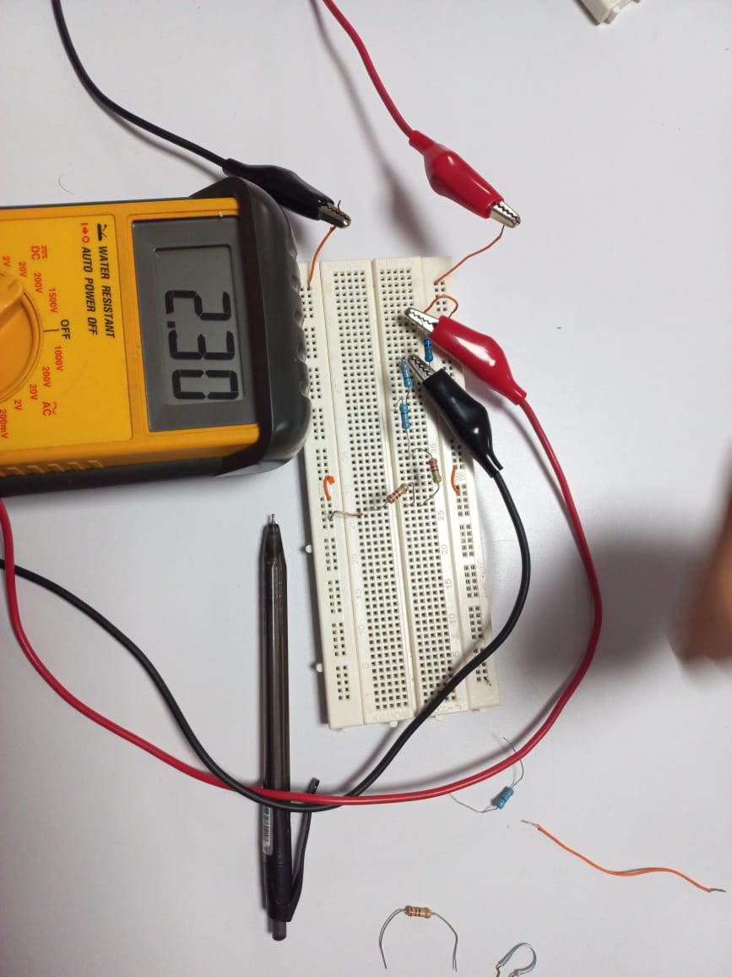
Figura. Procedimiento Circuito en Serie
En la figura anterior se aprecia la distribución del circuito al cual se le va a entregar con los conectores 5 voltios de la fuente de alimentación, en donde se utilizan los cables para conectar en serie las resistencias. De este modo usando el multímetro medimos la corriente y el voltaje que circula de polo a polo por cada una de las resistencias.
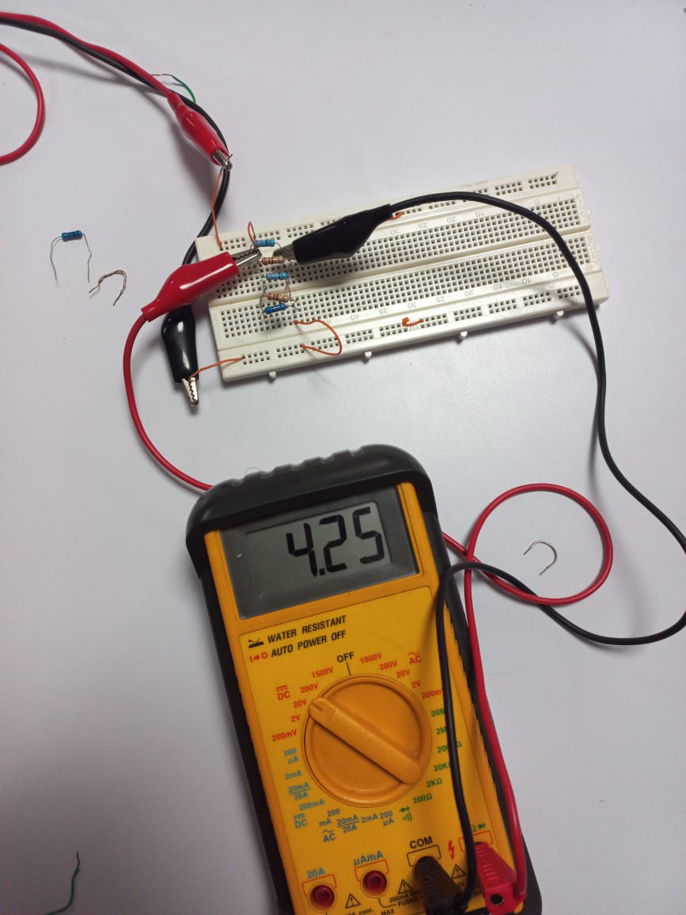
Figura. Procedimiento Circuito en Paralelo
En la figura anterior se aprecia la distribución del circuito al cual se le va a entregar con los conectores 5 voltios de la fuente de alimentación, en donde se utilizan los cables para conectar en paralelo las resistencias. De este modo usando el multímetro medimos la corriente y el voltaje que circula en la ramificación de cada una de las resistencias.

Resistencia | Valor Etiquetado (Ω) | Valor real (Ω)
R1 | 1000 | 969
R2 | 330 | 324
R3 | 330 | 324
R4 | 220 | 219
R5 | 220 | 219
Tabla. Valores de resistencias etiquetada y medida.

En la tabla de resistencias etiquetadas para el circuito tanto en serie como en paralelo, encontramos solo variables directas, las cuales vienen dadas por la conversión de los colores en cada resistencia en el caso del etiquetado y el valor real tomado con multímetro individualmente en cada resistencia.
Resistencias | Error Absoluto | Error Relativo
R1 | 31 | 3.19%
R2 | 6 | 1.85%
R3 | 1 | 0.45%
Tabla. Error Absoluto y Relativo resistencias
Como se visualiza en la tabla estas dos incertidumbres sirven de apoyo para el análisis de los resultados experimentales y teóricos anteriormente obtenidos. Siendo estas variables indirectas que se calculan de la siguiente forma:
Para obtener el error absoluto en R1 realizamos:
$$ε=\left|969- 1000\right|$$
Ahora con este resultado hallamos el error relativo:
$$ε_{r}=\frac{\left|969-1000\right|}{969}*100$$
Incertidumbres de las caídas de voltajes en serie:
Resistencias | Voltaje V
R1 | 2.3 V
R2 | 0.75 V
R2 | 0.74 V
R3 | 0.49 V
R3 | 0.49 V
VT real: | 4.77 V
VT teórico: | 5 V
Tabla. Voltajes en resistencias (serie)
En la tabla de voltaje teórico y real del circuito en serie respecto al voltaje encontramos las variables directas como las resistencias anteriormente halladas con multímetro, así como los voltajes en cada una de las 5 resistencias del circuito, y por último el voltaje total teórico que hace referencia al voltaje mostrado en la fuente de voltaje. Por otra parte, la variable indirecta sería el voltaje real total como la suma de todos los voltajes del circuito.

En el caso del voltaje total real se obtiene de la siguiente forma:
$$VT \left(real\right)=2.3+0.75+0.74+0.49+0.49$$
En este caso podemos ver que la expresión es la suma de las 5 resistencias que a pesar de que algunas son de misma etiqueta para el caso real se aprecia que cada una puede variar ligeramente como se evidencia en la tabla.
Voltajes | Error Absoluto | Error Relativo
VT | 0.23 | 4.82%
Tabla. Error Absoluto y Relativo voltajes en resistencias (serie)
Como se visualiza en la tabla estas dos incertidumbres sirven de apoyo para el análisis de los resultados experimentales y teóricos anteriormente obtenidos. Siendo estas variables indirectas que se calculan de la siguiente forma:
Para obtener el error absoluto en VT realizamos:
$$ε=\left|4.77-5\right|$$
Ahora con este resultado hallamos el error relativo:
$$ε_{r}=\frac{\left|4.77-5\right|}{4.77}*100$$
Incertidumbres de las caídas de voltajes en paralelo:
Resistencias | Voltaje V
R1 | 4.63 V
R2 | 4.18 V
R2 | 4.28 V
R3 | 4.63 V
R3 | 4.35 V
VT real: | 4.41 V
VT teórico: | 5 V
Tabla. Voltajes en las Resistencias(paralelo)
En la tabla de voltaje teórico y real del circuito en paralelo en relación al voltaje hallamos las variables directas como las resistencias anteriormente halladas con multímetro, así como los voltajes en cada una de las 5 resistencias del circuito, y por último el voltaje total teórico que hace referencia al voltaje mostrado en la fuente de voltaje. Por otra parte, la variable indirecta sería el voltaje real total como la suma de todos los voltajes del circuito.
En el caso del voltaje total real de este circuito se obtiene de la siguiente forma:
$$VT \left(real\right)=4.63+4.18+4.28+4.63+4.35$$
En este caso podemos ver que la expresión es la suma de las 5 resistencias que a pesar de que algunas son de misma etiqueta para el caso real se aprecia que cada una puede variar ligeramente como se evidencia en la tabla.
Voltajes | Error Absoluto | Error Relativo
VT | 0.59 | 13,37%
Tabla. Error Absoluto y Relativo voltajes en resistencias (Paralelo)
Como se visualiza en la tabla estas dos incertidumbres sirven de apoyo para el análisis de los resultados experimentales y teóricos anteriormente obtenidos. Siendo estas variables indirectas que se calculan de la siguiente forma:
Para obtener el error absoluto en VT realizamos:
$$ε=\left|0,59-5\right|$$
Ahora con este resultado hallamos el error relativo:
$$ε_{r}=\frac{\left|0,59-5\right|}{0,59}*100$$
Incertidumbres de las resistencias equivalente en serie:
Resistencias | Valor 𝛺
Req real | 2091.4 𝛺
Req teórico | 2100 𝛺
Tabla. Resistencias equivalentes (serie)
En la tabla de resistencias equivalentes nos encontramos con una variable directa respecto a la medida del multímetro de la resistencia equivalente real y una variable indirecta en función de los valores de resistencias teóricos.
En el caso de la resistencia equivalente real se obtiene de la siguiente forma:
$$Req \left(teo\right)=1000+2\left(330\right)+2\left(220\right)$$
En esta expresión observamos que se suman las 5 resistencias que para mayor facilidad se multiplican por dos las que se utilizan dos de la misma para el circuito.
Resistencias | Error Absoluto | Error Relativo
Req | 8.6 | 0.41%
Tabla. Error Absoluto y Relativo en resistencias equivalentes (serie)
Como se visualiza en la tabla estas dos incertidumbres sirven de apoyo para el análisis de los resultados experimentales y teóricos anteriormente obtenidos. Siendo estas variables indirectas que se calculan de la siguiente forma:
Para obtener el error absoluto en Req realizamos:
$$ε=\left|2091.4-2100\right|$$
Ahora con este resultado hallamos el error relativo:
$$ε_{r}=\frac{\left|2091.4-2100\right|}{2091.4}*100$$
Incertidumbres de las resistencias equivalente en paralelo:
Resistencias | Valor 𝛺
Req real | 60,31 𝛺
Req teórico | 61,91 𝛺
Tabla. Resistencias equivalentes (paralelo)
En la tabla de resistencias equivalentes nos encontramos con una variable directa respecto a la medida del multímetro de la resistencia equivalente real y una variable indirecta en función de los valores de resistencias teóricos.
En el caso de la resistencia equivalente real se obtiene de la siguiente forma:
$$Req \left(teo\right)=\frac{1}{\frac{1}{1000}+\frac{2}{330}+\frac{2}{220}}$$
En esta expresión observamos que se suman las 5 resistencias que para mayor facilidad se multiplican por dos las que se utilizan dos de la misma para el circuito.
Resistencias | Error Absoluto | Error Relativo
Req | 1.6 | 2.65%
Tabla. Error Absoluto y Relativo en resistencias equivalentes (paralelo)
Como se visualiza en la tabla estas dos incertidumbres sirven de apoyo para el análisis de los resultados experimentales y teóricos anteriormente obtenidos. Siendo estas variables indirectas que se calculan de la siguiente forma:
Para obtener el error absoluto en Req realizamos:
$$ε=\left|60,31-61,91\right|$$
Ahora con este resultado hallamos el error relativo:
$$ε_{r}=\frac{\left|60,31-61,91\right|}{60,31}*100$$
Incertidumbres de las intensidades en serie:
Resistencias | Corriente (A)
R1 | 0.01
R2 | 0.01
R2 | 0.01
R3 | 0.01
R3 | 0.01
IT real: | 1*10⁻²
IT teórico: | 2.38*10⁻³
Tabla. Corriente individual y total (serie)
En esta tabla de corrientes nos encontramos con variables directas para cada una de la toma de corriente en cada una de las resistencias hechas con multímetro, así como por propiedad del circuito se intuye que sería la mimas para todos o la equivalente, en cambio nuestra variable indirecta viene a ser la intensidad total teórica la cual utiliza una fórmula para ser hallada.
En el caso para la intensidad equivalente teórica se obtiene de la siguiente forma:
$$IT \left(teo\right)=\frac{5}{2100}$$
Esta expresión utiliza la ley de ohm mediante la utilización de el voltaje de la fuente partido en la resistencia equivalente dado que de este modo se abarca todo el circuito o en su totalidad.
Intensidades | Error Absoluto | Error Relativo
IT | 7.62*10⁻³ | 76.2%
Tabla. Error Absoluto y Relativo intensidades en resistencias (serie)
Como se visualiza en la tabla estas dos incertidumbres sirven de apoyo para el análisis de los resultados experimentales y teóricos anteriormente obtenidos. Siendo estas variables indirectas que se calculan de la siguiente forma:
Para obtener el error absoluto en VT realizamos:
$$ε=\left|1*10^{-2}-2.38*10^{-3}\right|$$
Ahora con este resultado hallamos el error relativo:
$$ε_{r}=\frac{\left|1*10^{-2}-2.38*10^{-3}\right|}{1*10^{-2}}*100$$
Incertidumbres de las intensidades en paralelo:
Resistencias | Corriente (A)
R1 | 0.01
R2 | 0.01
R2 | 0.01
R3 | 0.01
R3 | 0.02
IT real: | 6*10⁻²
IT teórico: | 7*10⁻²
Tabla. Corriente individual y total (paralelo)
En esta tabla de corrientes nos encontramos con variables directas para cada una de la toma de corriente en cada una de las resistencias hechas con multímetro, en el caso de la resistencia teórica, se halló gracias al valor que la fuente de poder nos reflejó, y en el caso de la real, se halló con la fórmula de la intensidad en circuitos paralelos que es la sumatoria, de todos los nodos de las resistencias, la cual es:
$$IT\left(Real\right)=0,01+0,01,+0,01+0,01+0,02$$
Esta expresión utiliza la ley de ohm mediante la utilización de el voltaje de la fuente partido en la resistencia equivalente dado que de este modo se abarca todo el circuito o en su totalidad.
Intensidades | Error Absoluto | Error Relativo
IT | 1*10⁻² | 16,6%
Tabla. Error Absoluto y Relativo intensidades en resistencias (paralelo)
Como se visualiza en la tabla estas dos incertidumbres sirven de apoyo para el análisis de los resultados experimentales y teóricos anteriormente obtenidos. Siendo estas variables indirectas que se calculan de la siguiente forma:
Para obtener el error absoluto en VT realizamos:
$$ε=\left|6*10^{-2}-7*10^{-2}\right|$$
Ahora con este resultado hallamos el error relativo:
$$ε_{r}=\frac{\left|6*10^{-2}-7*10^{-2}\right|}{6*10^{-2}}*100$$

- Descripción fenomenológica
Serie:
En cuanto a la descripción del comportamiento físico de la resistencia ante la medición de su magnitud y de sus voltajes e intensidades encontramos primeramente en que estas resistencias utilizadas pueden estar sometidas a variaciones respecto al valor determinado por lo colores en la etiqueta, lo cual se debe posiblemente a la temperatura interior del laboratorio el cual más o menos en proporción baja las magnitudes de resistencia, esto evidenciado en la tabla.
Si vemos los detalles del voltaje encontramos que en un circuito en serie varia en cada resistencia cuya caída de potencial sumada representa la totalidad entregada por la fuente.
En las resistencias equivalente vemos que efectivamente la mediación tanto en todo el circuito como en su cálculo con las resistencias individuales casi que coinciden en este flujo unidireccional de la corriente.
Por último, en la corriente vemos que esta se presenta constante en cada una de las resistencias debido a que las cargas al pasar en un solo camino sugieren que las resistencias que están todas inmersas en este único camino den un mismo valor.

Paralelo:

Hablando del comportamiento de las resistencias en un circuito en paralelo, la sumatorias de las resistencias o la resistencia equivalente, es menor al resistor más bajo, lo que no sucede en la serie, ya que este es la sumatoria de todas las resistencias.
En el caso de los voltajes, el valor de la caída, de este va a ser igual o aproximadamente igual, al voltaje que genera la fuente, con una cierta variación de voltaje, que pudo haber ocurrido, por fallas al momento de medir o por la fuente que estaba fallando.
Finalizando con las intensidades, estos daban el mismo valor en todos los nodos, pero, en un punto, su valor aumento, esto se esperaba, ya que la intensidad equivalente, se halla sumando todas las intensidades halladas, y dando así un valor cercano a la reflejaba teóricamente.
- Comparación teórica-experimental
Serie:
En este circuito en serie determinamos que casi todos se acercan a los valores teóricos el cual queda demostrado en los porcentajes de error los cuales se interpretan como una ligera variación sin embargo para el caso de la corriente fue bastante la diferencia remarcando que la fuente de voltaje molestaba bastante con esta magnitud así mismo como el voltaje.

Paralelo:
En este circuito en paralelo analizamos que casi todos se acercan a los valores teóricos el cual queda demostrado en los porcentajes de error los cuales se interpretan como una ligera variación, que pudo ocurrir, por error que estaba generando la fuente de poder, el multímetro, o mala conexión en los puentes que conectaban el circuito.

4.Conclusión
En esta práctica de laboratorio, podemos, concluir, varias ideas, la primera de ella, los valores de las etiquetas de las resistencias, se encuentra estandarizados, por un código de colores que ayuda a encontrar su valor correspondiente, pero este valor puede variar según en la temperatura en que nos encontremos. Ya hablando de los circuitos, en el tipo que es en serie, el voltaje tiene diferentes caídas de voltajes en cada de nodo, mientras la intensidad si se mantiene constante, con respecto a la resistencia equivalente, esta se halló con la formula, y es la sumatoria de todas las resistencias.
En cambio, en el circuito en paralelo, el voltaje se mantiene igual en 2 nodos, pero en otras varían, pero valores mínimos, que pudo haber ocurrido por fallas al momento de medir o de la fuente, entrando otro tema, con respecto a las intensidades en este circuito, 4 de este se mantienen constante, pero, una de ella, cambia, esto se esperaba ya que en este circuito las intensidades se reparten equitativamente. En la resistencia equivalente, esta se halla diferente, la cual es la sumatoria a la inversa del valor correspondiente a cada resistencia, y con esa fórmula podemos deducir que, en los circuitos en paralelos, las resistencias bajan y su resistencia equivalente va a ser menor que la resistencia de menor magnitud. Finalizando, los resultados que pudieron varias fueron por problemas técnicos, como por fallos de las fuentes de poder, al momento de medir los nodos con el multímetro, o mala conexión en los puentes de las protoboard.
5.Referencias
2.4.- La ley de Ohm. (s/f). Xunta.gal. Recuperado el 25 de enero de 2023, de https://www.edu.xunta.gal/espazoAbalar/sites/espazoAbalar/files/datos/1464947843/contido/24_la_ley_de_ohm.html

10.2 Resistores en serie y en paralelo. (s/f). Openstax.org. Recuperado el 25 de enero de 2023, de: https://openstax.org/books/f%C3%ADsica-universitaria-volumen-2/pages/10-2-resistores-en-serie-y-en-paralelo

Mecafenix, I. (2022, noviembre 6). ¿Qué es una resistencia electrica? Ingeniería Mecafenix. https://www.ingmecafenix.com/electronica/resistencia-electrica/

